TP : Observation et dissection de l’appareil respiratoire de l’asticot

Problème : Comment font les asticots pour respirer dans l’air sans poumons ?

- Identifions l’appareil respiratoire de l’asticot
Question 1 : Réponds aux questions à l’aide des documents ci-dessous.
- Où sont présents les stigmates sur l’asticot ? (2 points)
- Démontre (réalise un raisonnement scientifique) que les stigmates sont impliqués dans la respiration chez l’asticot (3 points).
Document 1 : l’anatomie de l’asticot
ARRIERE
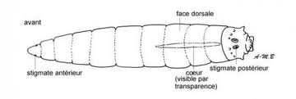
AVANT

Document 2 : expérience
Si l’on bouche les stigmates (orifices) de l’asticot avec de la cire, l’animal s’asphyxie (il manque d’air). Il peut mourir si on ne débouche pas les stigmates à temps.

Aide : la cire est imperméable à l’air.

- Observe l’appareil respiratoire de l’asticot.

- Suis le protocole de dissection.
- Sur ta préparation, essaye de retrouver les stigmates et les trachées (images ci-dessous) : appelle ensuite ton professeur.
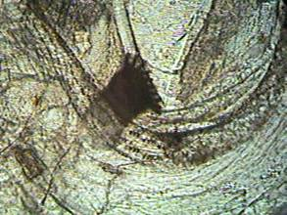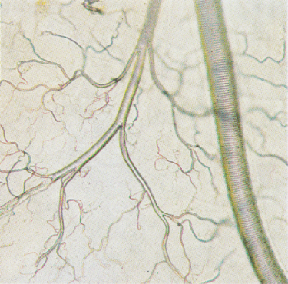
Trachées
Stigmate

- Réalise un compte rendu écrit de ton observation
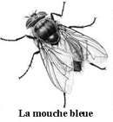 | Q2. L’asticot est la larve de la mouche bleue aussi appelée mouche à viande (image ci-contre).  - Indique les attributs (caractères qui permettent d’identifier un être vivant) que la mouche possède.  - Replace cette mouche dans la classification, vue en 6e.

Q3. Sur le schéma ci-dessous, complète les traits de légende à l’aide des mots suivants : air extérieur, intérieur de l’animal, stigmate, trachée. Indique avec une flèche l’entrée de dioxygène nécessaire à la respiration de l’asticot.
Schéma : l’appareil respiratoire de l’asticot
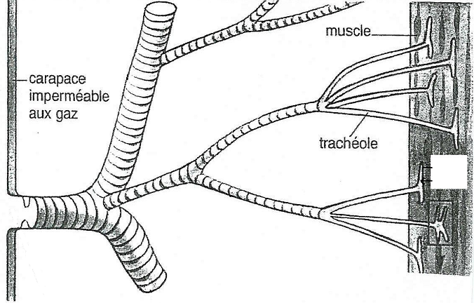

Q.4. Construis un petit texte (5 lignes environ) pour décrire les trachées (forme, épaisseur, longueur) et indiquer leur rôle.

